Муниципальное образовательное бюджетное учреждение
«Ирбейская средняя общеобразовательная школа №1»

Исследовательская работа
«Почему «Кока-кола» опасна для здоровья?»

Авторы работы: учащиеся 1 «Б» класса
Виншу Вадим, Тормашов Николай.
Руководитель:
Халецкая Марина Николаевна,
учитель МОБУ Ирбейской сош№1
2012год.

Оглавление.
1. ВВЕДЕНИЕ ……………………………………………………………………………...3
Актуальность………………………………………………………………………………..3
Цель…………………………………………………………………………………………..3
Задачи………………………………………………………………………………………...3
Объектная область………………..........................................................................................3
Объект………………………………………………………………………………………..3
Предмет……………………………........................................................................................3
Гипотеза работы……………………………………………………………………………..3
Методы исследования………………………………………………………………………3
2. ОСНОВНАЯ ЧАСТЬ…………………………………………………………………….............................4
Глава 1………………………………………………………………………………………..4
1.1 Историческая справка…………………………………………………………………..4
1.2 Состав Кока- колы………………………………………………………………………4
Глава 2.Зксперементальная часть………………………………………………………….5
2.1 Результаты опроса………………………………………………………………………5
2.2 Ход эксперимента………………………………………………………………………6
3. ЗАКЛЮЧЕНИЕ…………………………………………………………………………..8
4. ЛИТЕРАТУРА………………………................................................................................9
5. ПРИЛОЖЕНИЕ…………………………………………………………………………10

ВВЕДЕНИЕ
Актуальность
Всем мы знаем, что такое кока-кола. Обычный газированный напиток, даже, пожалуй, самый известный и популярный в наше время. Это самый любимый наш напиток и даже взрослых.
Взрослые нам говорят, что она вредна.
Удивителен тот факт, что до сих пор никто не знает настоящего состава кока-колы. Существует уйма версий, но компания держит состав в тайне. Поговаривают, что его и вовсе знают только 2 человека. А вот никто, кто её пьет, не задумывается о полезности данного напитка. И мы решили узнать, как влияет этот напиток на здоровье людей.
Цель нашего исследования: выявить влияние напитка Кока-Кола на организм человека.
Задачи исследования:
-Узнать состав напитка
-Провести опрос по теме исследования
-Как «Кока – кола» реагирует с отдельными веществами.
-Какой вред может нанести организму
-Провести классный час по теме
Объектная область: социология
Объект: напиток Кока- кола
Предмет: влияние напитка на здоровье человека
Гипотеза работы:
Если мы изучим вредное влияние напитка на организм человека, то сможем сохранить свое здоровье и здоровье своих друзей.
Методы исследования:
Теоретические (анализ, обобщение) эксперимент, анкетирование, беседа

ОСНОВНАЯ ЧАСТЬ
Глава 1.
1.1 Историческая справка.
Оказывается Кока-Кола один из самых древних газированных напитков. Появилась она ещё в далеком 1886 году. Изобрел ее обычный американский врач, не знающий о том, какую известность принесет ему эта газировка.
1.2 Состав Кока-Колы
Из источников интернета мы узнали, что в состав «Кока- колы» входит:
-вода
-сахар
-диоксид углерода
-краситель(кармин или пишевая добавка «кошинель»
-ортофосфорная кислота
-кофеин
-ароматизаторы

Входил еще и таинственный экстракт «Кока-Кола». Исследователи установили, что это не что иное, как натуральный краситель «кармин» или пищевая добавка «кошениль», добываемая из кошенильных червяков.
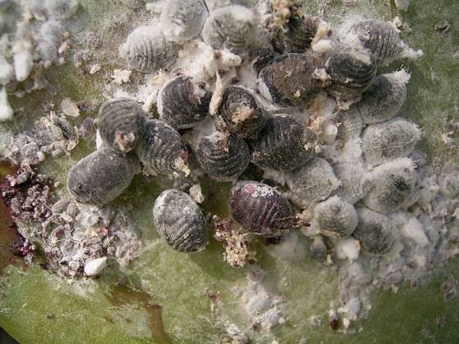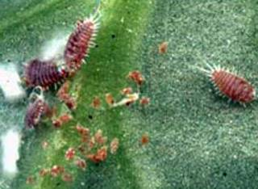

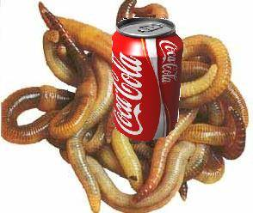

Вывод: Много непонятных для нас слов. Диоксид углерода, ортофосфорная кислота, красители- взрослые говорят, что это химия, и что это все вредно для здоровья
Глава 2. Экспериментальная часть
2.1. Результаты опроса
По теме исследования мы провели опрос. В опросе участвовало 107 человек.
Результаты опроса представлены на диаграмме.
Кто любит пить напиток Кока-колу?

Кто знает, что она приносит вред.?

Кому родители запрещают ее пить?

Кому родители сами покупают ее?

Вывод: у половины опрошенных детей это любимый напиток, не все дети знают что Кока- Кола приносит вред нашему здоровью .Многим родители запрещают ее пить, но многим родители покупают ее сами!
Для того, чтобы подтвердить вредное влияние напитка на организм и объяснить это другим детям мы провели эксперимент.
2.2 Ход эксперимента.
Для проведения опыта нам понадобилось 2 пустых стакана, ржавый гвоздь, кусочек сырого мяса, пищевая сода,скорлупа от яйца и «Кока-кола»
Мы взяли гвоздь, скрепку и монетку, на которых была ржавчина.Опустили все это в стакан с кока-колой.После того, как в него опустили гвоздь, началось сильное бурление. Мы пронаблюдали минут пять, бурление продолжалось.Через пять дней достали, ржавчина немного очистилась. Особенно это хорошо было видно на большом гвозде.
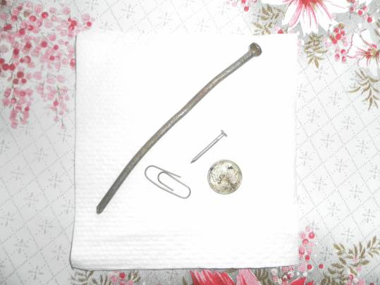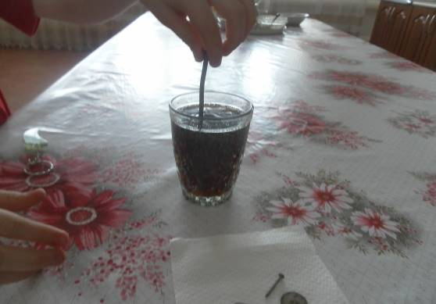

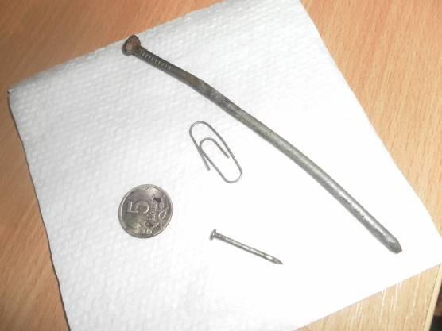

В стакане, где было мясо, сразу не произошло никакой реакции.
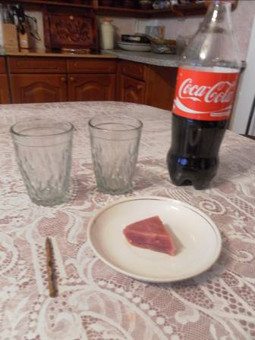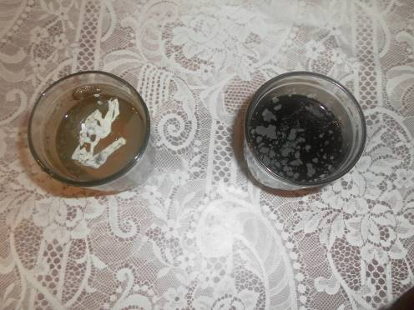

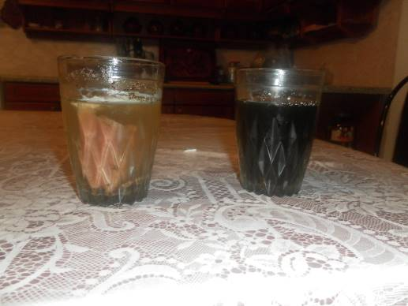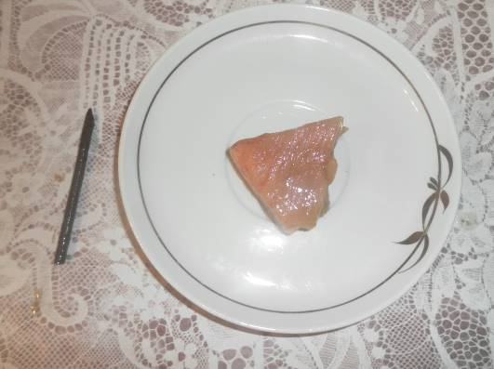
На другой день в стакане с мясом кока-кола посветлела, на поверхность стакана всплыла пена коричневатого цвета. Еще через один день кока-кола в стакане с мясом стала светло-жёлтого цвета, пены стало еще больше. Запах не изменился.
На шестой день в стакане с мясом появился неприятный запах. На седьмой день пена в стакане с мясом начала покрываться плесенью, и мы вытащили мясо. Мясо изменилось в цвете, стало рыхлое.
Проверили реакцию «Кока- колы» при взаимодействии с пищевой содой. Реакция была такая, как при соединении с уксусом, когда мама печет торт. Все пенилось!!
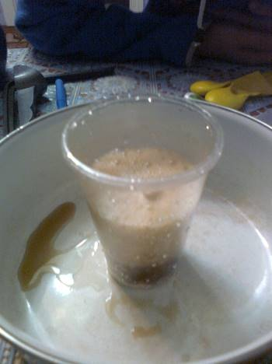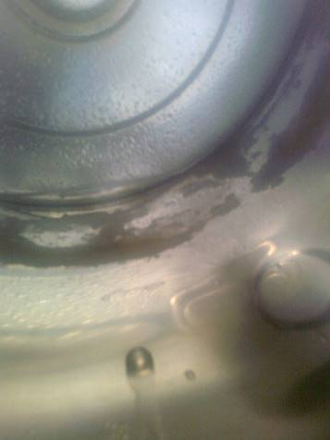
Кока- колы мы налили в чайник и прокипятили. Накипи в чайнике стало меньше.
Когда в «Кока- колу» положили скорлупу от яйца и ноготь, со временем эти предметы потемнели, стали рыхлые. Красители «Колы» приникли в скорлупу и ноготь.
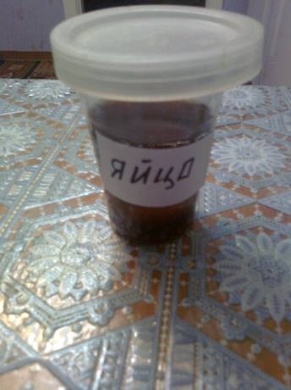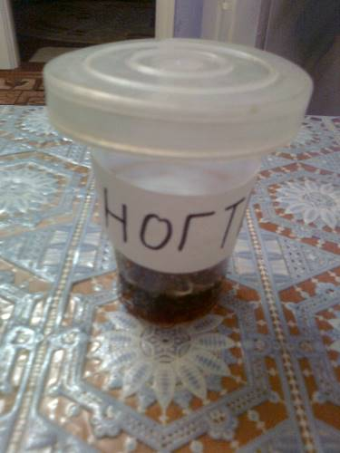
3.ЗАКЛЮЧЕНИЕ.
Таким образом, проведя ряд опытов, мы увидели,
-что “Кока – кола” разрушает скорлупу , ногти и мясо, значит она принесет вред нашим зубам и нашему желудку.
-в ней много красителей, а это может привести к заболеванию - аллергия
-в “Кока – коле” есть такие вещества, которые разъедают ржавчину .
- в “Кока-коле” очень много сахара, который вредит нашему организму.
- кофеин вызывает привыкание к этому напитку, действует как наркотик
Значит, мы были правы: “КОКА-КОЛА” НЕ БЕЗОПАСНА ДЛЯ ЗДОРОВЬЯ
Результаты нашего исследования:
1. Классный час, на котором мы рассказали одноклассникам о вреде напитка – Кока-кола
2.На родительском собрании мы постараемся убедить родителей, чтобы они не пили этот напиток и не покупали его детям.
3. Распечатали листовка, в которых рассказали о вреде напитка и о его пользе.
Полезные советы для использования кока- колы.(Эти факты мы не проверяли, но озвучим для вас.)

1 .Если в вашем доме или в квартире "поселился" неприятный запах то, добавив в ведро немного колы и помойте этим пол.
2. Некоторые пятна очень трудно удалить с одежды. Смешайте банку кока-колы с
обычным порошком и запустите обычный режим стирки. С помощью этого способа
можно эффективно удалить даже пятна от крови, а также дезодорировать неприятно
пахнущую одежду.
3 Кока-Кола хороший кондиционер для волос. Вылейте ее на свои волосы и прополощите.
4.Если налить Колу в унитаз, то она сделает его заметно чище.
- Колой можно чистить драгоценности. Налейте в стакан колы, опустите туда драгоценности, а затем легонько пройдитесь по ни щеткой. Только не чистите драгоценности с камнями - для них это очень вредно.
- Если болт плохо закручивается от того, что на нем ржавчина - опустите его в колу на день- два. Он очистится от ржавчины.

Литература:
1.http://ru.wikipedia.org/wiki/%D0%9A%D0%BE%D0%BA%D0%B0-%D0%BA%D0%BE%D0%BB%D0%B0
2.http://www.inmoment.ru/beauty/health-body/coca-cola.html
3.http://budzdorov.org/?p=39

4.ru.wikipedia.org›2 Кока-кола — Википедия

5.arhiv.oodvrs.ru4 История Кока-Колы. И ВЛИЯНИЕ КОКА-КОЛЫ НА ЗДОРОВЬЕ
TopAuthor.ru›Iz_chego_sostoit
6.http://images.yandex.ru/yandsearch?text
7. http://kristof-blogru/coca-cola-i-pepsi-cola-vred-i-polza/

4. ПРИЛОЖЕНИЕ 1. Листовка

ВНИМАНИЕ!!!!!

Кока-Кола может принести вред вашему здоровью!
1. "Кока - кола" разрушает скорлупу , ногти и мясо, значит она принесет вред нашим зубам и нашему желудку.
2.В ней много красителей, а это может привести к заболеванию - аллергия
3.В "Кока - коле" есть такие вещества, которые разъедают ржавчину .
4.В "Кока-коле" очень много сахара, который вредит нашему организму. 5.Кофеин вызывает привыкание к этому напитку, действует как наркотик


ВЫ ВСЕ ЕЩЕ ХОТИТЕ ВЫПИТЬ «КОКА-КОЛЫ»?!

Полезные советы для использования Кока- Колы.

1 .Если в вашем доме или в квартире "поселился" неприятный запах то добавив в ведро немного колы и помойте этим пол.
2. Некоторые пятна очень трудно удалить с одежды. Смешайте банку кока-колы с обычным порошком и запустите обычный режим стирки. С помощью этого способа можно эффективно удалить даже пятна от крови, а также дезодорировать неприятно пахнущую одежду.
3 Кока-Кола хороший кондиционер для волос. Вылейте ее на свои волосы и прополощите.
4.Если налить Колу в унитаз, то она сделает его заметно чище.
- Колой можно чистить драгоценности. Налейте в стакан с колы и опустите туда драгоценности, а затем легонько пройдитесь по ним щеткой. Только не вздумайте так чистить драгоценности, в которых есть какие-либо камни - для них это очень вредно.
- Если болт плохо закручивается от того, что на нем ржавчина-опустите его в колу на день-два, он очистится от ржавчины.

ПРИЛОЖЕНИЕ 2. Опрос.
1. Кто любит напиток Кока- Колу?
2.Кто знает что она приносит вред?
З.Кому родители запрещают ее пить?
4.Кому родители сами покупают ее?

